Время, вперед: правила аигры

Оглавление
Расписание игры 2
АХЧ игры 3
Ковидные предосторожности: 3
Добиралово и расположение: 3
Расселение и питание 3
Что есть на базе: 3
Правила поведения и чего мы ждем. 4
Лояльное отношение к знаниям соигроков 4
На что обращать, а на что нет внимания при отличии в инаковости: 4
Технический тайминг игры: 4
Красные звезды (модель идейности) 4
1 звезда: 5
2 звезды: 5
3 звезды: 5
4 звезды: 5
5 звезд: 5
Краткая памятка требований по уровням 6
Технические модели 7
Список используемых на стройке элементов 7
Проектный отдел 9
Отдел Строительства (ОС) 9
Отдел электромонтажа (ОЭМ) производит 10
Отдел подготовки спецтоплива (ОПСТ) 11
Отдел технического надзора (ОТН) 11
Отдел снабжения, логистики, хранения и учета (ОСЛХУ) 11
Первый отдел 12
Уборщица 12
Производственная цепочка 12
Правила по авариям 13
Аварии при строительстве каркаса станции. 13
Пожар при монтаже электропроводки. 13
Правила по обучению 13
Правила по медицине 13
Усталость 13
Решение проблем со здоровьем 14
Основные принципы лечения 14
1. Переутомление 14
2. Перелом конечности 14
3. Ожог 14
4. Огнестрельное ранение 14
5. Лучевая болезнь 14
Боевка, обыски и иные насильственные действия 15
Личный обыск 15
Обыск в помещении 15
Удержание 15
Наручники и связывание 15
Допросы в Первом отделе 16
Рукопашная драка 16
Огнестрельные боевые взаимодействия 16
Изнасилование 16
Бунты, восстания и массовые беспорядки 16
Правила по отыгрышу флирта 17
Правила по отыгрыш секса - модель “арс аманди”. 17
Отыгрыш национальности 17

Расписание игры
пятница, 12.11
С 15 часов - можно заезжать игрокам. Если потеряетесь - звоните Тору, 8-926-958-58-54
19:00 — 19:40 – ужин вне игры
21:00 — 21:30 — Открывающий парад
21:45 — 22:30 — Вводное общее партсобрание
22:30 — 0:00 — Первая рабочая смена
суббота, 13.11
0:00 — 2:00 — Время на общественные и партийные активности. В том числе в это время проходят выборы парторгов отделов
2:00 — 8:00 — "Тихий час" на общий сон, стоп модели. Можно тихо разговаривать в коридоре и в комнатах, где никто не спит.
8:15 — 8:15 — Побудка, с гимном
8:30 — 9:00 — Утренняя зарядка
9:00 — 10:00 — Завтрак, в 2 смены
10:00 — 11:30 — Вторая рабочая смена
11:30 — 12:00 — Время на общественные и партийные активности (например, партсобрание отдела)
12:00 — 13:30 — Третья рабочая смена
13:30 — 14:00 — Время на общественные и партийные активности
14:00 — 15:00 — Обед, в 2 смены
15:00 — 16:30 — Четвертая рабочая смена
16:30 — 17:00 — Время на общественные и партийные активности
17:00 — 18:30 — Пятая смена
18:30 — 19:00 — Время на общественные и партийные активности
19:00 — 20:00 — Ужин, в 2 смены
20:00 — 21:30 — Шестая смена
21:30 — 22:00 — Время на общественные и партийные активности
22:00 — 23:30 — Седьмая смена
23:30 — 2:00 — Время на общественные
и партийные активности
воскресенье, 14.11
2:00 — 8:00 — "Тихий час"
8:15 — Побудка, с гимном
8:30 — 9:00 — Утренняя зарядка
9:00 — 10:00 — Завтрак, в 2 смены
10:00 — 11:30 — Восьмая смена
11:30 — 12:00 — Время на общественные и партийные активности
12:00 — 13:30 — Девятая смена
13:30 — 14:00 — Время на общественные и партийные активности
14:00 - 15:00 — Обед, в 2 смены
15:00 — 16:30 — Десятая смена
16:30 — 17:30 — Завершающее партсобрание и парад после него

АХЧ игры

Ковидные предосторожности:
Друзья, из ваших заявок следует, что практически все вы прошли или планирует пройти к игре вакцинацию, и это очень упрощает наше ковидное настоящее. Мы очень просим вас, по возможности, взять с собой бумажку с распечатанным QR кодом после прививки/болезни коронавирусом и/или копию сертификата о прививке, если такое у вас есть.
На полигоне будет проводится измерение температуры, так же будут на видных местах стоять бутылки с антисептиками. Просим вас внимательно относиться к своему здоровью и придерживаться общесанитарных правил. Если кто-то решит ходить всю или большую часть игры в маске, относитесь к этому с уважением и не выделяйте такое поведение в игровых реалиях.

Добиралово и расположение:
Игра будет проходить в пансионате Салют. Координаты наших корпусов 56.041063, 37.912517.
Карта с отметкой кучи всего полезного: https://yandex.ru/maps/?um=constructor%3A9359faa60ef9110a04ec81ba898b0c5acf091a04e9ea6df6bab5ab21d86378d4&source=constructorLink
На карте:
Синий цвет - точки добиралова до пансионата
Фиолетовый - места на территории пансионата
Зеленый - входы в корпуса
Желтые линии - автомобильные подъезды к корпусам
Красные линии - пешеходные дорожки
На первых воротах говорить, что идете в “Салют”
На автомобиле.
От МКАД по Ярославскому шоссе, на 38 км поворот направо -"Костино", далее ок. 2 км, проехать через деревню, въехать в ворота комплекса "Зеленый городок", далее по аллее около 50 метров, до указателя "Пансионат Салют". Потом поворачиваете налево, в еще одни ворота, и едете прямо до конца. Справа от вас будут наши одноэтажные корпуса.
На общественном транспорте.
Доехать до станции Пушкино Ярославского направления.
Дальше выйти в город направо и пройти чуть вперед, до автостанции. Там увидите сине-белую колонну водонапорной башни. У нее останавливается 28-й автобус. (Как вариант, от Пушкино можно доехать на такси, по яндексу будет стоить примерно 200-250 р и займет минут 15-20, пункт назначение - пансионат “Зеленый городок” в деревне Костино)
Доезжаете до конечной, заходите в зеленые ворота, идете по аллее около 50 метров, до указателя Пансионат Салют и поворачиваете налево, в калитку рядом с еще одними воротами.

Расселение и питание
более близкий к прямой дороге от ворот одноэтажный корпус, с номером 4 - корпус общежития. В нем ваши персонажи будут жить и, возможно, приходить туда на партсобрания партийных ячеек. Расселение по номерам в нем происходит явочным порядком.
Соседний корпус №3 - корпус непосредственно здание стройки.
Посмотреть схему строительного корпуса с указанием числа мест можно в представленной ниже схеме:
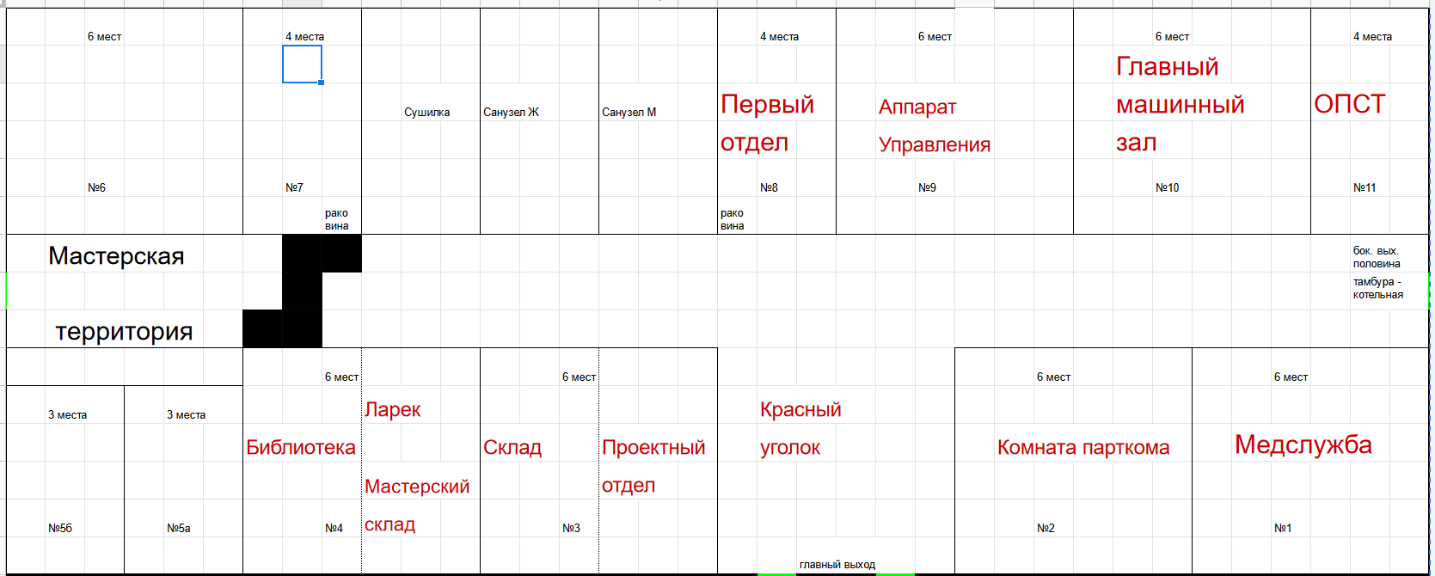

Что есть на базе:
Трехразовое питание у тех, кто это отметил в заявке, начиная с ужина в 19-20 часов пятницы и заканчивая обедом в воскресенье. Питаться во время игры скорее всего вы будете в 2 смены (это обусловлено не требованиями пансионата, а игровыми условностями. Точно про это будет объявлено на параде). Еда в пансионате столовского типа, за много лет никто ею не травился, дальше уже вопрос вкуса.
Все игроки будут спать на отдельных кроватях, с чистым, пусть и не самым новым, постельным бельем, также будут выданы по 2 небольших полотенца.
В каждом корпусе в центральном холле стоят куллеры с горячей и холодной водой.
Проводка в корпусах новая, но рассчитана все же не на массовое использование энергоемких приборов. Поэтому большая потребляющие много энергии устройства согласовать с мастером по АХЧ Тором. зарядки, лампочки и всякое такое - согласовывать не надо.
Но, кстати, розеток во многих комнатах мало, так что везите удлинители для тех самых зарядок телефонов
В каждом корпусе есть туалеты и душевые на пару кабинок и раковины, отдельно мужские и женские. С горячей водой все хорошо, она и правда горячая и с хорошим напором
В корпусах тепло, проверено в очень разную погоду. В каждом из них свое отдельное регулируемое (не нами) отопление, так что пансионат по нашей просьбе может как увеличить, так и уменьшить температуру в каждом отдельном корпусе.

Правила поведения и чего мы ждем.
Привозите с собой сменную обувь и старайтесь по корпусам перемещаться в основном в ней, чтобы и самим не жить в свинарнике под конец игры и пансионату оставить о нас добрую память
Относитесь друг к другу и к персоналу базы с уважением и постарайтесь не шуметь так, чтобы это могло помешать другим вне наших корпусов после 23:00.
Также помните, что в помещениях стоят чувствительные дымодатчики, поэтому и курить и что-то поджигать (кроме атома в конце) - только на улице.

Лояльное отношение к знаниям соигроков
У всех игроков разный опыт и бэкграунд. Просим лояльно и с пониманием относится к тому, что кто-то не помнит или указывает неверно какие-то исторические подробности и детали, если он делает это из позиции игрока, а не персонажа. Если вы хотите уточнить, значимо ли сюжетно то, что ваш собеседник что-то путает, задайте ему в полушутливой форме от персонажа вопрос-маркер: “Товарищ, а не проспал ли ты ….?”. Если он ответит “Да, кажется, проспал”, то не стоит акцентировать внимание в игре на этой теме.
Тем не менее мы очень просим прочитать хотя бы перечисления качеств передового советского человека а еще лучше - и Устав партии ВКП(б)

На что обращать, а на что нет внимания при отличии в инаковости:
В первую очередь на то, что легко меняется: яркая косметика, какие-то ярко выраженные интонации и слова. Пожалуйста, не надо придираться к длинным и/или окрашенным волосам и к иным сложно сменяемым внешним признакам.

Технический тайминг игры:
Мастера заезжают на полигон вечером четверга
Игрокам, желающим помочь с антуражем и подготовкой будут рады с 15-16 часов пятницы
Ужин будет с 19:00 до 19:40, в столовой
Старт игры - в 21:00. Да, мы отдаем себе отчет, что игры часто стартуют позже намеченного, но очень надеемся, что задержка, если и будет, то минимальная, так что лучше на нее не рассчитывать.
Дальше игра стартует и продолжается согласно расписанию стройки. При этом в первую смену мы делаем некоторые модельные и дисциплинарные послабления:
У всех производственных подразделений первый вечер будет посвящен “обучению новейших технологий” в строительстве, электромонтаже и сборке топливных элементов, с присутствием всех сотрудников соответствующих отделов. По сути, это будет встроенный в игру мастер-класс по освоению технических моделей.
Проектировщики все вместе в это время готовят первые проекты для следующей смены, осваивая текстовые задания и их перевод в чертежи.
Ровно в течении первой смены не действует модель усталости из правил по медицине. То есть, в эту и только в эту смену могут выйти одновременно на работу все сотрудники ПО, ОС, ОЭМ и ОПСТ, и после этого те, кого назначат приказом, смогут выйти и на следующий день, не зарабатывая себе этим переутомление.
Ну и да, еще раз напоминаем, что конец игры планируется в 17:30-18:00 воскресенья, так что отведите в своих планах этот день также полностью под игру

Красные звезды (модель идейности)
Идейность - это не идеология и не репутация. Важно понимать, что это внутреннее чувство человека о том, насколько ему по пути с советской властью и чем он готов поступиться, идя по этому пути. При сверке своих действий с описанием уровня идейности обращайте, пожалуйста, особое внимание на мотивацию персонажа: если он совершает поступок в первую очередь, чтобы понравиться начальству или заслужить похвалу - это не идейное действие, даже если внешне и выглядит точно так же.
На первых уровнях часто идейность и репутация/карьера и прочее будут идти рука об руку. В целом, это нормально, человек этого общества не совершает сложные выборы на каждом шагу, так что первые 1-2-3 звезды набрать относительно просто.
Все требования уровней считаются вложенными друг в друга. Таким образом, чтобы сохранять 2 звезды, необходимо выполнять требования уровня 1 звезды и уровня 2 звезд, и т.п.
Цикл - это период времени от начала одной смены до начала другой (т.е. он включает одну рабочую смену и следующее за ней нерабочее время).
0 звезд:
Вы не разделяете советские идеалы, либо не готовы поддерживать их своими действиями.
Способ обретения: провалить требования первого уровня.
Способ поддержания: не делать искренне ничего из того, что перечислено для получения хотя бы одной звезды.

1 звезда:
Вы пассивно поддерживаете советские идеалы, шагаете в ногу с коллективом, говорите правильные вещи.
Чтобы получить первую звезду, вам надо сделать что-либо из следующего:
Убежденно проголосовать по всем вопросам на партсобрании сообразно вашему пониманию советских идеалов и при этом искренне поддерживая то, как вы проголосовали.
Честно и с максимальной отдачей отработать свою смену, помогая товарищам по смене и быстро и четко выполняя их указания.
Отдать всю зарплату в кассу взаимопомощи и в фонд восстановления разрушенных войной предприятий СССР и других социалистических стран с искренней целью помочь скорейшему восстановлению народного хозяйства.
Принять участие в проводимом кем-либо общественном мероприятии.
Например: внимательно и с интересом слушать докладчика на вечерней школе или политпросвете, задавать ему интересные и правильные вопросы; поучаствовать в создании стенгазеты; принять участие в физзарядке перед завтраком, выложившись на полную.
Чтобы сохранить эту звезду (или большее количество звезд), вам надо в течение каждого цикла совершать что-либо из предыдущего пункта, иначе звезду придется сдать.

2 звезды:
Вы прикладываете усилия, чтобы быть примером сознательного советского человека, но не в ущерб вашим личным интересам.
Чтобы получить вторую звезду, вам надо сделать что-либо из следующего:
Искренне поддержать на партсобрании обвинение против недостаточно идейных товарищей, высказаться за их порицание и исправление.
Постоянно проявлять инициативу в выполнении работ в течение всей рабочей смены (например, встать на самостоятельный участок, либо стать ведущим в паре, если работы делаются вдвоем).
Активно помочь в проведении какого-либо общественного мероприятия.
Чтобы сохранить эту звезду, вам надо в течение каждого цикла совершать что-либо из предыдущего пункта, иначе звезду придется сдать.

3 звезды:
Вы выделились из коллектива как передовой коммунист, и помогаете товарищам двигаться в том же направлении.
Чтобы получить третью звезду, вам надо сделать что-либо из следующего:
Публично выдвинуть обвинение против своих товарищей, если замечаете за ними слабость в деле построения коммунизма.
Провести общественное мероприятие, в котором с интересом (по вашей оценке) примут участие не менее двух ваших товарищей.
Отработать с полной отдачей часть смены сверх плана.
Чтобы сохранить эту звезду, вам надо выполнить оба условия:
В течение двух следующих циклов (не считая того, на котором вы получили 3-ю звезду) совершить еще 1 раз что-либо из предыдущего пункта.
Не пропустить ни одной возможности выдвинуть обвинение против товарища, если вы заметили за ним слабость в деле построения коммунизма.

4 звезды:
Вы пожертвовали своими личными интересами или репутацией в глазах товарищей ради того, чтобы поступить правильно.
Чтобы получить четвертую звезду, вам надо сделать что-либо из следующего:
Серьезно нарушить формальные правила с целью добиться лучших результатов в построении коммунизма (важен дух, а не буква!). Причем нарушение должно быть таким, что наказание за него грозит весьма значительное. Например: нарушить правила техники безопасности, чтобы успеть выполнить план (возможно, проваленный в предыдущую смену).
По своей инициативе признать свою вину в случае нарушения или аварии на стройке, невзирая на вероятные последствия.
Пожертвовать чем-то важным для вас лично, чтобы поступить так, как считаете правильным для построения коммунизма.
Например: отдать фамильное кольцо в фонд мира, потому что общих собранных средств не хватило; отказаться от повышения в должности, которого давно хотели, потому что другой кандидат лучше вас, или вас некем заменить на вашем текущем участке работ; и т.п.
Чтобы сохранить эту звезду, вы должны не упускать любую возможность выполнить еще раз одно из условий получения четвертой звезды. Если в течение следующих двух циклов вы не нашли такой возможности, то это повод всерьез задуматься, а достойны ли вы этого уровня идейности.

5 звезд:
Вы пожертвовали самым дорогим для вас лично ради общего блага.
Чтобы получить пятую звезду, вам надо сделать что-либо из следующего:
Пойти против мнения всего вашего коллектива ради построения коммунизма (если за это вам грозят серьезные последствия).
Например: если вы не согласны с решением партсобрания в каком-то важном рабочем вопросе, все равно поступить так, как считаете нужным вы сами.
Пожертвовать отношениями с близким вам человеком.
Например: если он провинился, рассказать об этом коллективу или парт.органам. Отказать ему в важной просьбе помочь деньгами или положением, если его просьба связана с его частными интересами и идет вразрез с духом коллективизма. И т.п.
Чтобы сохранить эту звезду, вы должны не упускать любую возможность выполнить еще раз одно из условий получения пятой звезды.

Краткая памятка требований по уровням
1 звезда | - голосовать на партсобрании  - отработать смену  - отдать зарплату  - участвовать в общественном мероприятии | делать 1 пункт каждый цикл
2 звезды | - поддержать обвинение товарища  - проявить инициативу на смене  - помочь провести общественное мероприятие | делать 1 пункт каждый цикл
3 звезды | - выдвинуть обвинение против товарища  - провести общественное мероприятие  - отработать часть смены сверх плана | сделать 1 пункт 2 раза; делать каждый раз при возможности
4 звезды | - нарушить формальные правила  - признать свою вину  - пожертвовать личными интересами | делать каждый раз при возможности
5 звезд | - нарушить решение коллектива  - пожертвовать отношениями с близким человеком | делать каждый раз при возможности

Все персонажи начинают игру с 0 звезд (но не волнуйтесь, началом игры будет партсобрание!).
Если вы чувствуете, что в жизни вашего персонажа случилось переломное событие, то вы можете “перескочить” через уровень (например, получить сразу 4 звезды, когда у вас было 2). Но это влечет за собой стремление персонажа поддерживать требования всех более низких уровней.
Вы можете не брать звезду, если вы чувствуете, что персонаж недостаточно идейно мотивирован, чтобы стремиться поддерживать более высокий уровень.

В специально отведенном месте (одном или двух) находится хранилище красных звезд, а также запас листов и ручек. Когда персонаж увеличивает или уменьшает свою идейность, он идет и берет/кладет звезду в хранилище. Если история, из-за которой изменилась идейность персонажа, была важна для него, мы советуем написать письмо кому-то из близких и рассказать о том, что произошло.

Красные звезды не существуют в мире игры; показывать их или обсуждать с другими персонажами не следует. Однако в ряде ситуаций количество ваших звезд будет влиять на то, как работают игровые модели.
Чем больше у вас звезд, тем дольше вы способны работать сверх смены, не испытывая усталости (см. правила по медицине). Персонаж с N (от 1 до 5) красных звезд может дополнительно проработать еще N*15 минут.
Ваша способность драться повышена, если у вас 4 или 5 звезд (см. правила по боевым взаимодействиям).
По окончании смены в рабочих отделах (ОС, ПО, ОСЛХУ, ОМ, ОПСТ) игротех суммирует количество звезд у работников. Учитываются только те работники, которые отработали всю смену от начала и до конца (отмечаются в графике, который висит на видном месте).
Если сумма звезд меньше, чем число людей в смене (т.е. меньше чем 1 звезда на человека), то возможны негативные последствия в ходе строительства (авария или обнаружение неисправности в сделанном).
Если сумма звезд больше, чем 4 звезды на человека, то возможны позитивные последствия для стройки (ослабление требований плана, авария пройдет без жертв, и т.п.).
При общении персонажа с внешним миром (при отправке запросов и жалоб, просьб и ходатайств - как в связи с интересами стройки, так и по личным мотивам) вы должны честно указать текущее количество звезд вашего персонажа (другие игроки не смогут это прочесть). Персонажи с 4 и 5 звездами имеют шансы, что к их обращению прислушаются на самом высоком уровне. Запрос характеристики на другого человека (как аргумент за или против его морального облика) также будет получать более или менее благоприятный для него ответ в зависимости от количества звезд этого персонажа.

Таким образом, вам не обязательно постоянно оценивать свой уровень идейности, если это отвлекает вас от игры. Но стоит задуматься об этом, идя на смену или при общении с миром за пределами стройки.

Технические модели
Все технические модели составлены так, что возможны (а часто и вероятны) ошибки, неисправности, аварии и задержки. Каждый такой случай должен обязательно рассматриваться на ближайшем партсобрании ячейки, с нахождением/назначением виноватого со всеми вытекающими.

Список используемых на стройке элементов
Используемые в Отделе строительства:
Отрезки труб, для поставки доступны номенклатуры длиной один метр (Т1), два метра (Т2) и три метра (Т3).
Крепежи К1-К8.
Инструменты: шестигранный ключ И1 и два варианта труборезов: простой, И2, и усиленный, И3.
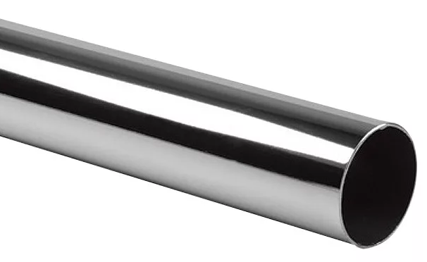

К1 К2 К3 К4 К5
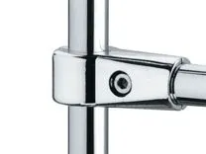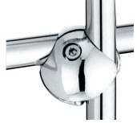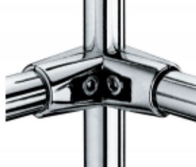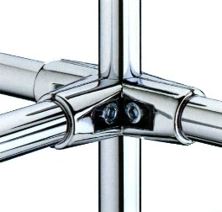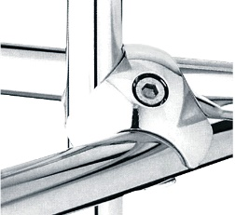

К6 К7 К8
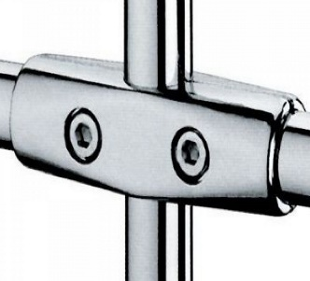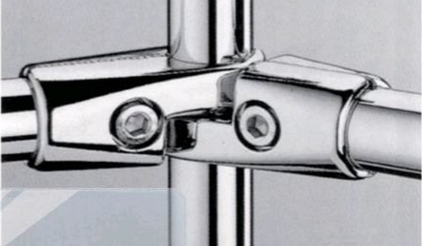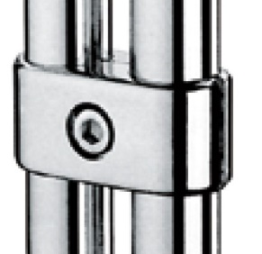
И1 И2 И3
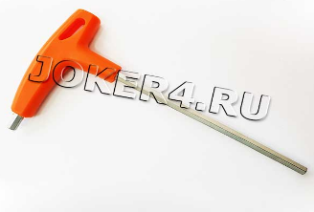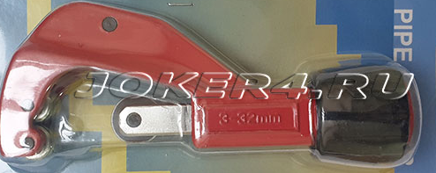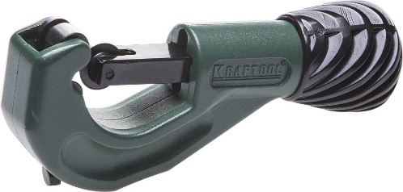

Используемые в Отделе электромонтажа:
Для линии электропередачи будут доступны отрезки двухпроводного моножильного кабеля длиной и номенклатурой 1м - Э1, 2м - Э2, 3м - Э3, 5м - Э5 и 10м - Э10
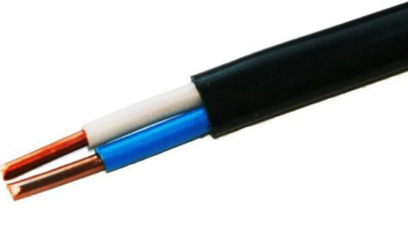
Мультиметр, номенклатура в мире игры И4, для измерения сопротивления. Красными рамками выделены щупы и отметки используемых режимов. Конкретная модель на игре может отличаться от представленной, но суть будет такая же.
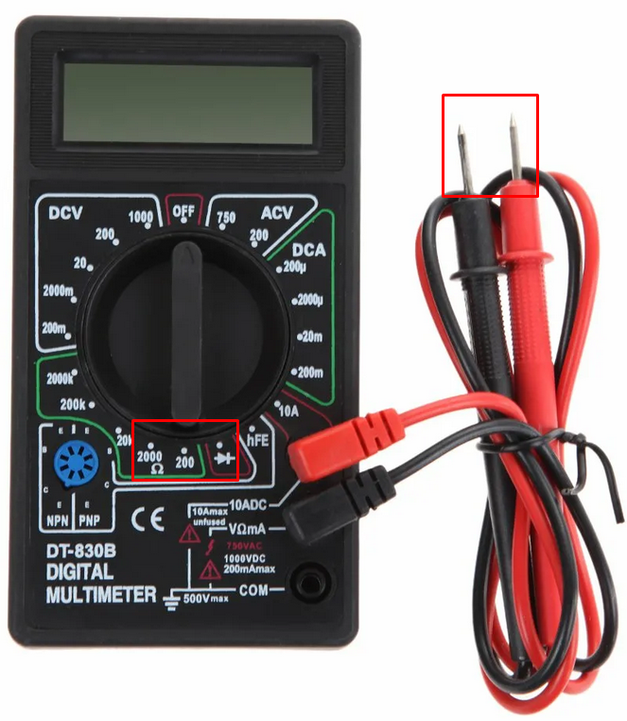
Бокорезы, они же кусачки, номенклатура в мире игры И5. Конкретная модель на игре может отличаться от представленной, но суть будет такая же.
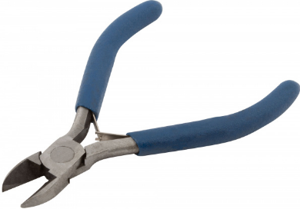

Крепежи (клеммники WAGA и пластиковые хомуты, они же стяжки):
К9 К10 К11 К12
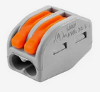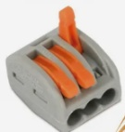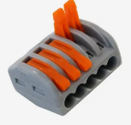

Проектный отдел
- В Проектный отдел (ПО) приходит текстовое описание того, что надо построить через одну и две смены. Задания приходят по:
- каркасу Станции (Отдел Строительства),
- электромонтажу (Отдел электромонтажа),
- возможно - подготовке спецтоплива (Отдел подготовки спецтоплива).
Проектировщики должны понять, сколько и каких наименований может понадобиться для воплощения в жизнь и заказать доставку этих наименований в ОСЛХУ.
Затем проектировщики переводят словесное описание в чертеж, уже с указанием конкретных длин и деталей.
К исполнению чертежей в мире игры предъявляются следующие требования:
- Прямые линии должны быть именно прямыми (то есть, чертить по линейке); если в чертеже встречаются круги, полукруги и прочее, то они должны быть выполнены аккуратно.
- В чертежах не допускаются помарки.
- Каждый сегмент и крепеж должен быть проименован (например, СК001, СК002 и т.д.).
- В чертеже должны быть указаны наименования всех используемых деталей и элементов, а также указаны длины всех используемых элементов, кроме поставляемых крепежных элементов.
- Разрешается использовать словесные пояснения, но только там, где требуется описать какие-то действия. Все элементы каркаса, проводки и их соединений должны быть именно начерчены/прорисованы.
- Чертежи должны быть выполнены так, чтобы сотрудники других отделов смогли понять, что в них имелось в виду.
- Согласно инструкции по секретности запрещено:
  - Озвучивать и как-то обсуждать полученные из Центра инструкции где-либо, кроме помещения Проектного отдела.
  - Выносить полученные из Центра инструкции из помещения Проектного отдела.
  - Заходить в помещение Проектного отдела кому-либо, кроме лиц, имеющих соответствующий допуск. По умолчанию, допуск в это помещение на стройке выдается только сотрудникам Проектного отдела, Первого отдела и Отдела технического надзора. Выдачу новых допусков осуществляет начальник Первого отдела.
- Правилами игры сотрудникам Проектного отдела запрещено как-либо комментировать и вмешиваться в строительство какого-либо сегмента станции до завершения смены строительства этого сегмента (вне помещений Проектного отдела).
- Каждый документ, исходящий из Проектного отдела, должен быть подписан ответственным инженером из текущей смены.
Примеры заданий для проектировщиков:
- Для ОС: Построить сегмент станции А1. Требования к А1: параллелепипед высотой 2,2 м и основанием 70 на 72 см. Допуски - не более 2%. В нем должно быть предусмотрено место для установки цилиндра высотой 52 см и диаметром основания 32 см. Также в конструкции должно быть не менее 14 горизонтальных балок, по которым сможет провести провода ОЭМ.
- Для ОЭМ: подготовить линию проводки из 9-ти отрезков провода. Каждый отрезок должен быть длиной от 12 до 70 см, среди них не должно быть ни одной пары с разницей длины менее 2 см. Провода должны быть протянуты от одного угла сегмента А1 к другому, максимальному дальнему от первого, углу, с возможностью дальнейшего продолжения.
- Для ОПСТ: установить одну ячейку спецтоплива, подготовленную согласно полученным ранее инструкциям, в ячейку сегмента А1.

Отдел Строительства (ОС)
- Отдел Строительства (ОС) строит каркас станции согласно чертежам.
Возможный порядок работы сотрудников отдела при заступлении на смену:
- Получить от Проектного отдела чертежи для строительства каркаса в текущую смену.
- Определить по чертежу, трубы каких длин и в каком количестве нужны для постройки нужного сегмента.
- Определить, какие крепежи и в каком количестве нужны для постройки нужного сегмента.
- Получить на складе трубы и крепежи в нужном количестве. Трубы подбирать из имеющегося ассортимента так, чтобы можно было получить из них нужные длины в нужном количестве с наименьшими трудозатратами и минимальными производственными отходами.
- С помощью трубореза нарезать трубы нужной длины в нужном количестве. Остатки будут считаться производственными отходами и в конце смены подлежат сдаче на склад.
- Согласно чертежу соединить с помощью шестигранного ключа трубы между собой с помощью крепежей и установить получившийся сегмент в требуемое место основного рабочего зала станции.
- Каждый установленный сегмент должен быть промаркирован стикером с указанием номера смены, в который была выполнена его установка. Стикер крепится на один из крепежей, соединяющий сегмент с остальными частями каркаса. При прочих равных нужно выбирать тот из крепежей, на котором до этого не было отметок сдачи-приемки.
- Сдать производственные отходы и прочие материальные ценности на склад под опись.
- В конце каждой смены происходит сдача-приемка, в процессе которой дежурные сотрудники ОТН подписывают каждый новый стикер (т.е. каждый новый или переделанный сегмент каркаса). Также ОТН подписывает акт сдачи-приемки выполненной за смену работы.
Внутриигровые требования к процессу и результату строительства:
- Построенный сегмент станции должен полностью соответствовать представленному чертежу. Не допускается как расхождение габаритов больше допустимой указанной погрешности.
- В пол или иные поверхности помещения в местах соединений могут упираться только крепежи, но не конец трубы.
- Крепежи должны быть надежно закреплены и способны выдержать небольшое усилие по вытаскиванию из них вставленной трубы
Строительство производится из металлических хромированных труб диаметром около 2,5 см (дюйм) и крепежей системы Joker. Вес трехметровой трубы составляет чуть меньше килограмма, а все крепежи закручиваются с помощью шестигранных ключей. В первом разделе этого документа приведены изображения всех крепежей, которые могут быть использованы в строительстве станции, а также инструментов, с помощью которых можно резать трубы (труборезы) и закручивать крепежи (шестигранные ключи). Работа как труборезом, так и шестигранным ключом, не требует приложения серьезных усилий, а система креплений позволяет собирать конструкции при погрешностях в длине труб до полусантиметра.
Важно! В случае падения любого крепежа или куска трубы считается, что на производстве произошла авария, в результате которой двое ближайших к месту аварии персонажей получают травмы. Если несколько человек оказались на примерно одинаковом расстоянии от места аварии, то все они считаются травмированными. Позднее будет отдельный текст, где будет модельно описан как процесс аварии, так и то, что в результате происходит с пострадавшими.

Отдел электромонтажа (ОЭМ) производит
- Отдел электромонтажа (ОЭМ) производит подготовку, крепление и соединение проводов по каркасу Станции, а также провешивание подготовленной заранее линии освещения в основном холле станции.
Возможный порядок работы сотрудников Отдела электромонтажа при заступлении на смену:
- Получить от Проектного отдела чертежи по подготовке и прокладке линии электропередачи на текущую смену.
- Определить, исходя из чертежа, длину и число нужных сегментов кабеля и крепежей.
- Просчитать, сколько и какой длины кабеля надо взять на складе, чтобы его можно было нарезать на сегменты из пункта 2.
- Взять все нужное (кабель, пластиковые стяжки для крепления к трубам и клеммники) на складе.
- Нарезать нужные сегменты кабеля; зачистить их кусачками/бокорезами И5 от изоляции, каждую из двух жил с обеих сторон.
- Каждый сегмент, по мере подготовки, проверить мультиметром И4 на целостность двумя способами.
  - Приложить по одному щупу тестера к обеим зачищенным жилам кабеля с одной стороны и проверить, что между ними сопротивление стремится к бесконечности. Если это не так, значит, в сегменте короткое замыкание, и он не подлежит использованию на стройке.
  - Приложить щупы тестера к двум концам сначала одной жилы, потом другой, и убедиться, что на каждой из них по отдельности сопротивление близко к нулю. Если это не так, то имеет место обрыв кабеля, и данный сегмент не подлежит использованию на стройке.
- В случае обнаружения повреждений есть два варианта: либо попробовать найти повреждение, снимая изоленту с кабеля, и использовать целые части в других местах стройки, либо сразу попробовать запросить на складе дополнительный кабель.
- Проложить заложенную в проекте линию электропередачи так, чтобы она удовлетворяла следующим условиям:
- Построение системы электроподачи должно осуществляться строго в соответствии с проектом.
- Система электроподачи состоит из сегментов кабеля и крепежей, их соединяющих.
- Один непрерывный сегмент (кусок провода) кабеля должен быть проложен вдоль непрерывного отрезка трубы, начинаясь от одного крепежа каркаса и заканчиваясь у другого; кабель должен плотно прилегать к трубе; допустимое расстояние от кабеля до трубы в любой точке прокладки линии электропередачи не должно превышать 1 см.
- Крепление кабеля к трубе производится с помощью хорошо затянутых пластиковых стяжек К12.
- Сегменты кабеля соединяются друг с другом парами крепежей. Если надо соединить в одной точке два сегмента, то используются 2 крепежа К9 (один на синие провода, другой на белые); если нужно соединить в одной точке 3 сегмента, то используются крепежи К10; если 4 или 5 сегментов - то крепежи К11.
- Провод может не прилегать к трубе только в конечной части линии, когда он заходит в контур управления подачи питания на линию ламп в коридоре (будет показано в начале игры). Но и в этом случае свободный от трубы участок не должен превышать 70 см.
- Напоминаем, что в крепежи К9, К10 и К11 заводятся только зачищенные жилы, и только по одной в каждое гнездо крепежа. В один крепеж нельзя заводить жилы разных цветов изоляции.
- Каждый протянутый, закрепленный и соединенный с другими сегмент кабеля должен быть промаркирован стикером с указанием номера смены, в которую была выполнена электропроводка. Стикер крепится к крепежу на одном из концов сегмента. При прочих равных, предпочтение надо отдавать тому из крепежей, на котором пока нет аналогичных стикеров от других сегментов.
- В конце каждой смены происходит сдача-приемка, в процессе которой дежурные сотрудники ОТН подписывают каждый новый стикер (т.е. каждый новый или переделанный сегмент линии электропередачи). Также ОТН подписывает акт сдачи-приемки выполненной за смену работы.
В проводке возможны следующие запланированные моделью причины для аварий и неисправностей: обрыв одного или обоих проводов в кабеле; нарушение изоляции и замыкание проводов в кабеле друг на друга (короткое замыкание). Места повреждений обоих типов будут закрыты изолентой, которая также будет намотана и на многих неповрежденных отрезках кабеля. Проверка целостности каждого сегмента может осуществляться как визуально, так и с помощью мультиметра И4.
Сегмент кабеля с коротким замыканием приводит к короткому пожару (аварии), если он вставлен в общую линию электропередачи. Это влечет повреждение проводки и ожоги у находящихся поблизости рабочих. Скорее всего, включенный в общую цепь провод с коротким замыканием будет вызывать звуковой сигнал, по которому и будет понятно, что произошло возгорание. Подробнее про отыгрыш этого будет написано в отдельных правилах по авариям.

В одну из смен будет дано задание провести электрической освещение по корпусу станции для использования атомной электроэнергии. Освещение будет осуществляться с помощью готовой гирлянды, состоящей из проводов с патронами Е27 и мощными лампочками, вкрученными в них. Задачей отдела на этот этап будет провесить эту гирлянду в точном соответствии с проектом.

Отдел подготовки спецтоплива (ОПСТ)
- Отдел подготовки спецтоплива (ОПСТ) осуществляет ручное изготовление топливных элементов, пригодных для использования в целях выработки нового типа энергии. Модельно это будет означать сортировку мелких деталей различных фракций (камешки разных размеров или, например, рис и гречка) и насыпание в определенные емкости. При этом будут требования либо к числу элементов в емкости, либо к тому, чтобы нужная фракция заполнила емкость ровно до нужной отметки, не больше и не меньше.
Также по ходу дела могут возникнуть и новые типы заданий, потому что в центре продолжают проводить исследования и уточнять проектные задания.
Все сделанные топливные элементы, а также иные конструктивные части будущей станции, если их создание будет поручено Отделу подготовки спецтоплива, должны быть промаркированы отметками о сдаче-приемке за подписью ответственного работника
В конце каждой смены производится приемка сделанного Отделом технического надзора.

Отдел технического надзора (ОТН)
- Отдел технического надзора (ОТН) осуществляет технический контроль за всеми этапами строительства станции, а также за соблюдением всеми работниками стройки как внутренних инструкций соответствующих подразделений, так и общей Инструкции по технике безопасности. В том числе, сотрудники ОТН при исполнении могут:
- Проверять соответствие присланного из Центра текстового описания и составленного в ПО проекта (чертежей). Однако согласно инструкции по секретности делать это возможно только в помещениях ПО, поскольку выносить оттуда документы, присланные из Центра, запрещено.
- Проверять соответствие построенного Отделом строительства, Отделом электромонтажа и Отделом подготовки спецтоплива - и чертежей, подготовленных Проектным отделом.
- Проверять надежность каждого сегмента каркаса станции и линии электропередачи и ставить свою подпись по приемке этого сегмента.
- Проверять соответствие нормативным и заданным параметрам топливных элементов, а также точность их установки.
- Следить за соблюдением всеми работниками стройки как общей инструкции по технике безопасности, так и специализированных инструкций, в соответствии с выполняемой работой.
- Осуществлять сверку документации и наличных материальных ценностей как на складе, так и в иных помещениях стройки.

Отдел снабжения, логистики, хранения и учета (ОСЛХУ)
- Отдел снабжения, логистики, хранения и учета (ОСЛХУ) занимается:
- Инвентаризацией имеющегося материального обеспечения строительства.
- Заказом от внешних поставщиков труб, проводов, инструментов, крепежей и иного материального обеспечения, необходимого для строительства. (Моделируется передачей заказа мастеру). Запрос на необходимые для следующей смены детали приходит от Проектного отдела в письменной форме установленного образца. Если запрос на доставку осуществляет любой иной работник стройки, письменное представление должно быть заверено подписью директора или дежурящего в данную смену заместителя директора.
- Приемкой, учетом и хранением всех заказанных для нужд стройки материальных ценностей.
- Выдачей со склада под роспись всего необходимого для выполнения работ в текущую смену и приемка обратно по завершении смены инструментов и неиспользованных остатков. Выдача производится либо дежурным сотрудникам ОС, ОЭМ и ОПСТ, либо любому сотруднику стройки по запросу, подписанному директором или дежурным заместителем директора.

Первый отдел
- Первый отдел следит за соблюдением режима секретности на стройке и помогает партии в выявлении неблагонадежных элементов.
- Через полчаса после начала каждой смены проводит проверку и учет новых секретных бумаг в секретных папках по отделам
- Регулярно выборочно проводит выборочную проверку секретных бумаг в секретных папках по всем отделам.
- Собирает агентурную информацию, проводит следственные мероприятия и помогает партячейкам выявлять ненадежные элементы.

Уборщица
Каждую смену обходит все помещения стройки, наводит чистоту и расписывается в контрольных листках (по одному на помещение) о проведенной уборке.

Производственная цепочка
Как проходит смена у всех связанных с производством отделов
ПО:
- Получают в начале текущей смены из центра текстовое задание, описывающее то, что должны сделать в следующую смену работники ОС, ОЭМ и ОПСТ.
- Планируют, как будет выглядеть следующий блок каркаса, как по нему будут проходить линии электропередачи и что требуется от Отдела подготовки спецтоплива.
- Считают нужное для следующей смены отделам ОС, ОЭМ и ОПСТ количество всех труб, кабелей, крепежей, инструментов и иных материальных ценностей.
- Составляют письменный заказ в ОСЛХУ на поставку необходимых для строительства во время следующей смены труб, кабелей, крепежей, инструментов и иных необходимых для строительства материальных ценностей (посчитанных в предыдущем пункте).
- Чертят проекты, по которым в следующую смену будут работать Отделы строительства, электромонтажа и подготовки спецтоплива.
ОСЛХУ:
- Выдают ОС, ОЭМ и ОПСТ поставленные в предыдущую смену необходимые для текущей смены материальные ценности.
- Получают у проектировщиков письменный заказ на все нужное для выполнения работ в следующую смену.
- Сверяют заказ от проектировщиков из предыдущего пункта с тем, что есть на складе, формируют заказ на то, чего не хватает и отсылают заказ на поставку материалов для следующей смены внешним поставщикам (мастерам).
- Получают материалы, заказанные в предыдущем пункте, для выдачи в следующую смену. Сверяют полученное со списком заказа, проводят инвентаризацию и подготовку к выдаче.
- В конце текущей смены принимают от ОС, ОЭМ и ОПСТ производственные отходы и иные материальные ценности.
ОС, ОЭМ и ОПСТ:
- Получают у Проектного отдела чертежи (подготовленные в предыдущую смену) того, что должно быть сделано в текущую смену.
- Получают на складе все, что было заказано в прошлую смену, что необходимо для работы в текущую смену.
- Строят и готовят все, что было запланировано проектировщиками в предыдущую смену.
- Сдают все сделанное в текущую смену Отделу технического надзора.
- Сдают все оставшиеся после текущей смены материальные ценности на склад.
ОТН:
- Сверяют подготовленные в текущую смену чертежи с текстовыми заданиями из центра. Делать это можно только в помещении Проектного отдела!
- По мере продвижения работы проверяют узлы и сегменты, изготовленные и установленные ОС и ОЭМ заверяя проверенные участки своей подписью.
- Ближе к концу смены - проверяют качество собранных работниками ОПСТ топливных элементов.
- Проверяют в течение текущей смены соответствие имеющегося по бумагам и реально в наличии как на складе ОСЛХУ, так и (выборочно) в остальных помещениях стройки.
- Следят за соблюдением всеми отделами инструкций по охране труда, в т.ч. за пятиминутками-перерывами.
- Проверяют работу уборщицы, в том числе по ее отметкам в листах контроля.

Правила по авариям

Аварии при строительстве каркаса станции.
Происходит при падении любой балки или крепежа, предназначенных для строительства станции. В зависимости от места происшествия возможны разные последствия:
Если падение произошло на складе, в коридоре или ином помещении, кроме главного машинного зала, то травму получает несший/державший/работавший с упавшим элементом персонаж (персонажи).
Если падение произошло в помещении главного машинного зала, то игрокам надо обратить внимание на цвет модельного листа, висящего рядом со входом (он зависит от числа красных звезд персонажей на смене и не существует в мире игры).
Зеленый: все отделались легким испугом, травм в этот раз удалось избежать.
Желтый (наиболее вероятная ситуация): травмы получают двое персонажей, ближе всего находящихся к месту падения в момент аварии. Если больше двух персонажей оказываются приблизительно на одинаковом расстоянии от места аварии, все они считаются травмированными.
Красный: все персонажи в помещении пострадали в результате аварии.
Персонажи, получившие травму, должны максимально быстро подойти к входу в главный машинный зал и взять из конверта карточку, на которой будет написано, какая конечность у него повреждена, после чего отыгрывать полученное ранение.
Независимо от места падения, упавший элемент и любые материальные ценности, которые он задел при падении повреждены и не подлежат ремонту на территории стройки.

Пожар при монтаже электропроводки.
Может возникнуть в случае использования некачественных проводов или неграмотном соединении участков провода. Обозначается звуковым сигналом на плате в начале линии электропередачи.
Если такой сигнал прозвучал, то надо обратить внимание на цвет модельного листа, висящего рядом со входом в главный машинный зал (зависит от числа звезд персонажей на смене и не существует в мире игры).
Зеленый: все отделались легким испугом, травм в этот раз удалось избежать.
Желтый (наиболее вероятная ситуация): ожоги получают двое персонажей, ближе всего находящихся к месту последнего установленного элемента проводки. Если больше двух персонажей оказываются приблизительно на одинаковом расстоянии от места аварии, все они считаются травмированными.
Красный: все персонажи в помещении получили ожоги в результате аварии.
При пожаре повреждается (выгорает) вся уже смонтированная линия электропередачи и элементы каркаса, вдоль которого она была протянута (все куски провода, сегменты труб и крепежи) повреждены и не подлежат ремонту на территории стройки.
Все персонажи, оказавшиеся в момент любой аварии в главном машинном зале без каски и халата получают травму независимо от цвета листа у входа и от расстояния от места аварии.
Все поврежденные в процессе аварий элементы строительства и иного оборудования стройки должны быть помечены киперной лентой силами игротехов (необходимо оповестить ближайшего игротеха или мастера). Киперная лента не существует в мире игры и служит только для маркировки поломанных вещей.

Правила по обучению
Любой персонаж на игре может пройти стажировку по обучению работе в ОС, ОЭМ, ОПСТ и в ОСЛХУ.
Обучение проводит действующий сотрудник соответствующего подразделения в течении одной смены для ОС, ОЭМ и ОСЛХУ и половины смены - для ОПСТ.
Во время обучения стажер может только подавать детали/крепежи/инструменты.
Стажер не может производить непосредственные производственные работы, в том числе: отмерять, отрезать и закреплять трубы; отмерять, отрезать, зачищать и закреплять провода; сортировать и формировать топливные элементы; проводить инвентаризацию, выдавать и получать материальные ценности, расписываться за них в бланках; получать, читать и обсуждать любую секретную документацию.
Проводящий обучение сотрудник должен все время пояснять стажеру что именно и почему он делает.
После завершения стажировки и прохождения первичного инструктажа персонаж может быть допущен до работ в соответствующем подразделении.
Обучение в ОТН и в ПО могут пройти только сотрудники этих отделов (ОТН могут обучиться работе проектировщиков, а проектировщики - работе в ОТН). Обучение проходит в течении полной смены по тем же принципам, что и в других отделах.

Правила по медицине

Усталость
После того, как персонаж (с 0 красных звезд) целиком отработал смену, он испытывает усталость. При наличии у него N (от 1 до 5) красных звезд он может дополнительно проработать еще N*15 минут и только после этого испытывает усталость. (При этом 5-минутный перерыв, если персонаж не работает, не тратит его дополнительное время.)
Если на смене, которую персонаж отработал полностью, не было сделано ни одного 5-минутного перерыва, персонаж от 0 до 3 звезд по окончании смены считается уставшим.
Усталость не позволяет персонажу работать дальше. Если он все же пытается, у него все буквально валится из рук, кружится голова, все расплывается в глазах и т.п. Через несколько минут наступает переутомление (можно даже упасть в обморок), и он больше не в состоянии продолжать работу.
Усталость сохраняется на протяжении текущего и следующего цикла. (Цикл - это период времени от начала одной смены до начала другой. Т.е. он включает одну рабочую смену и следующее за ней нерабочее время.) Усталость сохраняется и проходит к концу следующего цикла вне зависимости от любых болезней.
Усталость касается всех персонажей, чья работа регламентируется сменами (в т.ч. и работников умственного труда). Она НЕ касается, например, уборщицы или парторга. Эти персонажи должны сами (примерно) засекать время своей непрерывной работы (если внутри этого времени сделан перерыв от 15 минут, время засекается заново), и если оно превысит 1 ч 30 мин, они могут отыгрывать усталость.

Решение проблем со здоровьем
Находящиеся на стройке врачи обладают всем нужным набором медикаментов и соответствующей квалификацией, чтобы, в большинстве случаев, добиться хорошего результата при своевременном лечении.
При описании и отыгрыше субъективных ощущений больного ориентируйтесь на слова врачей.
При проведении обследования врачом (фраза-маркер: “Начинаю обследование”) вы обязаны честно ответить на вопросы о своем состоянии.

Основные принципы лечения
Лечение от всех состояний производится по одинаковому принципу. Персонаж попадает в мед.блок на госпитализацию, где врач отыгрывает его лечение (не более 30 мин).
По окончании госпитализации пациент получает рекомендации от врача в письменном виде. Он продолжает находиться на амбулаторном лечении. На это время врач может назначить различные процедуры и/или манипуляции. Например, мазать поврежденное место особой мазью, совершать пешие прогулки в течение какого-то времени.
Если персонаж игнорирует предписания,то его состояние может ухудшиться. При проведении повторного осмотра у врача это маркируется фразой врача “Ваше состояние ухудшилось”. Возможна даже повторная госпитализация.
Лечение завершается лишь после того, как врач сказал, что вы полностью здоровы (фраза-маркер “Вы здоровы и можете приступать к работе”) и записал это в вашей медицинской карте, можно приступать к работе.
Если персонаж не завершил амбулаторное лечение, но приступает к работе на стройке (для этого, разумеется, нужно, чтобы у него прошла усталость), он подвержен дополнительному риску. При любой аварии на смене персонаж получает соответствующее повреждение (вне зависимости от того, насколько далеко находится от места аварии, и от маркера аварии).

На игре будут моделироваться следующие проблемы со здоровьем:

1. Переутомление
Причины: работа больше нескольких минут после наступления усталости.
Симптомы: общая слабость, головные боли, обморок, неспособность работать.
При отсутствии лечения: состояние стабильное, само не проходит.

2. Перелом конечности
Причины:
- Падение элемента каркаса или крепежа в процессе строительных работ, если персонаж был среди 2 человек, находившихся ближе всех к месту аварии. (Если несколько человек находились на примерно одинаковом расстоянии от аварии, страдают они все. Возможны изменения в зависимости от маркера аварии. Подробности см. в правилах по авариям.)
- Падение элемента каркаса или крепежа при переноске или манипуляциях на складе (страдает персонаж, допустивший падение).
- Также – проигрыш рукопашной драки (если персонаж избит).
Персонаж берет и открывает карту ранения из конверта (будет находиться перед входом в главный машинный зал).
Симптомы: боль и неспособность пользоваться конечностью. Невозможно продолжать работу.
При отсутствии лечения: Если в течение 15 минут после травмы не начато лечение, травмированная конечность останется неподвижной навсегда.

3. Ожог
Причины: авария, связанная с неисправностью электропроводки (обозначается характерным звуковым сигналом, подробнее будет описано в модели электромонтажа). Персонаж получает ожог, если он был среди 2 человек, находившихся ближе всех к месту аварии. (Если несколько человек находились на примерно одинаковом расстоянии от аварии, страдают они все. Возможны изменения в зависимости от маркера аварии. Подробности см. в правилах по авариям.)
Симптомы: ожог больших участков тела, сильные боли. Невозможно продолжать работу и самостоятельно передвигаться.
При отсутствии лечения: если в течение 15 минут после травмы не начато лечение, пострадавший умирает (есть 2 минуты на последние слова).

4. Огнестрельное ранение
Причины: если в персонажа был произведен выстрел из пистолета (и он при этом находился в поле зрения стрелявшего).
Симптомы: тяжелое ранение в корпус. Невозможно работать и самостоятельно передвигаться.
При отсутствии лечения: если в течение 15 минут после травмы не начато лечение, пострадавший умирает (есть 2 минуты на последние слова).

5. Лучевая болезнь
О существовании подобного феномена большинству персонажей на стройке неизвестно.
Всем игрокам будут розданы специальные медальоны. Необходимо носить их при себе.
Если лампочка на медальоне сменит цвет на зелёный и медальон начнет вибрировать, персонаж должен отыгрывать переутомление. Необходимо обратиться за медицинской помощью.
В случае, если лампочка сменит цвет на красный, также отыгрывать переутомление. Затем взять аскольдокарточку из специального конверта, который будет в медблоке, и действовать согласно указаниям.

Боевка, обыски и иные насильственные действия

Личный обыск
По закону должен производиться только лицом того же пола, что и обыскиваемый. Прятать игровые предметы можно только в карманах верхнего слоя одежды, включая внутренние карманы, и в обуви (например, если надеты пиджак и рубашка, то игровые ценности кладите только в карманы пиджака). Обыск производится по игре или по жизни, на выбор обыскиваемого. Если обыск производится по жизни, то обыскивающий проверяет все карманы верхнего слоя одежды. Опрашивающий говорит, какую часть одежды он обыскивает, после чего обыскиваемый должен показать все вещи в игре из этого места. Обыскивающий может спросить про наличие внутренних карманов, и тогда обыскиваемый обязан рассказать, где и сколько карманов у него есть (если они имеются, конечно), и дальше, при соответствующем запросе, показать, что лежит в каждом из них.

Обыск в помещении
Мы очень просим игроков хранить компактно свои пожизневые вещи и помечать места их хранения в тумбочках и шкафах красной лентой, выдаваемой мастерами. В такие места нельзя класть предметы, имеющие внутриигровую ценность (любые игровые тексты, значки, партбилеты, печати, деньги, оружие и прочее).
Все остальные территории внутри игровых корпусов можно использовать как для хранения, так и нахождения различных игровых предметов.. А чтобы обыски были более результативными, мы вводим следующие правила
В каждой комнате будет лежать стопка пронумерованных карточек, номером вверх. Обратная сторона по умолчанию пустая. Если на карточке что-то написали, а потом зачеркнули (см. правила далее), то она приравнивается к пустой. Старайтесь писать так, чтобы карточку можно было использовать больше одного раза (пишите аккуратно, и начиная с верха). Число карточек в стопке надо стараться поддерживать постоянным (ближе к игре мы расскажем - каким). Если карточка выбывает из игры (на ней не остается места для новых описаний), то стоит взять на мастерке новую пустую и доложить в стопку.
Если ваш персонаж захочет спрятать что-то игровое, он берет любую пустую карточку из стопки (если персонаж понимает, что на карточке что-то написано, то, не читая, берет другую, заполненную оставляет номером сверху), и описывает на ней место, в котором прячет игровую вещь. Описание должно быть максимально понятным, просим игроков здесь поступать по-честному. При описании места рекомендуется использовать инвентарные номера мебели. После этого вы кладете заполненную карточку в любое место стопки и уходите.
Если вы убираете вещь из прописанного места, то надо найти соответствующую карточку и зачеркнуть на ней указанное ранее место.
Если вы решили провести обыск в помещении, то вы совершаете следующие действия в указанном порядке:
- Тщательно обыскиваете минимум один предмет мебели (не помеченный красной лентой), обязательно оставляя следы, что тут кто-то копался (оставляете открытыми дверцы тумбочек и/или шкафов, развороченное постельное белье, скинутые на пол покрывала). Если вы при этом что-то нашли, то вы молодец, и с найденными игровыми предметами можете поступать согласно логике персонажа (взять с собой, если они ему нужны, или оставить, если они персонажа не интересуют). Также вы должны сразу по завершении обыска сообщить ближайшему игротеху о предметах, которые вы нашли без применения карточек (и о тех местах, в которых их обнаружили).
- Если после действий в первом пункте вы не нашли то, что искали, то можете вытащить из стопки несколько карточек, но не больше чем 1+(число участников обыска). Если на одной или нескольких из вытащенных карточек вам попалось незачеркнутое описание места, то вам повезло, и вы знаете, где точно стоит продолжать поиск. После этого (если вас не прервали), вы обязательно обыскиваете указанные места, так же стараясь оставить явные следы обыска, и забираете все, что найдете ценного для вас. В том случае, если в указанных в карточках местах было что-то найдено, порвите карточку, выбросьте ее, а взамен возьмите новую из стопки лежащих рядом, напишите на рубашке номер порванной карточки и замешайте ее в основную стопку
- На этом обыск помещения завершается. В течение 1 часа после этого участвовавшие в обыске люди не могут обыскивать это же помещение.

Удержание
Если какого-либо персонажа держат за плечи/плечо двое любых других персонажей, либо один сотрудник Первого отдела (принадлежность к Первому отделу моделируется значком МГБ), то он должен выполнять все их требования касательно перемещений и иных действий: сесть, встать и прочее.

Наручники и связывание
Наручники будут моделироваться пластмассовыми наручниками, которыми можно как состегнуть вместе ноги или руки, так и пристегнуть человека к предмету мебели. Наручники по жизни не застегиваются до щелчка.
Если наручники надеты на руки, то персонаж не может ими пользоваться, в том числе писать (даже если по жизни он может это делать). На руки наручники можно надевать только спереди.
Если наручники надеты на ноги, то персонаж не может самостоятельно передвигаться.
Если персонаж пристегнут к любому предмету мебели, то он не может ни сдвинуть этот предмет мебели, ни отойти от него дальше, чем позволяют наручники.
Расстегнуть наручники может любой действующий сотрудник Первого отдела, либо тот, кто на вас их застегнул.
Также персонаж может самостоятельно избавиться от наручников, если с ним активно не взаимодействовали более 15 минут (разговаривали именно с ним, били, пытали и т.д.). Исключение - комната допроса, в которую вы попадаете после исключения из партии, там вы можете просидеть и дольше.
Связывания на игре нет.

Допросы в Первом отделе
В Первом отделе умеют добиваться нужных им ответов.

Рукопашная драка
Может произойти между двумя любыми игроками. Моделируется постановочной дракой (партнеры по сцене драки подыгрывают друг другу, чтобы сделать ее зрелищной; запрещено доводить удары, применять настоящие захваты и т.п.; можно давать театральные пощечины “через ладонь”, входить в контакт, но давать из него извернуться, и наносить картинные удары, останавливаясь на поверхности тела противника). У каждого персонажа есть число силы (при любом раскладе оно не будет больше 10), игроки перед началом или в процессе драки называют на ухо друг другу свои числа и завершают сцену проигрышем того персонажа, чье число меньше. Победитель недолгое время продолжает наносить удары поверженному, который переходит в состояние “избит”. В случае, если числа силы равны, избиты в конце драки оба.
Ранения, болезни, усталость (от переработки, см. правила по медицине) уменьшают число силы персонажа вдвое (округление в меньшую сторону), персонажи с 4 или 5 звездами получают +2 или +4 к числу силы соответственно.

Если в процессе драки, до завершения отыгрыша, хотят вмешаться другие персонажи, они хватают за плечо того из дерущихся, кого хотят остановить, в соответствии с правилами удержания. Сразу после остановки драки, если одного из дерущихся никто не удерживает, он может обозначить нанесение удара по удерживаемому противнику, лучше со словесным комментарием, типа “сдохни, предатель!”. После этого тот, кого ударили, переходит в состояние “избит”.

Огнестрельные боевые взаимодействия
Огнестрельное оружие моделируется пистонными пистолетами, которые выдаются только мастерами. Успешным считается выстрел со сработавшим пистоном. Перед или сразу после выстрела надо четко обозначить, в кого вы целитесь, например: “Я все про тебя знаю, Иванов, так умри же, предатель, как собака!”. Если в момент выстрела тот, в кого стреляли, находился в поле видимости стрелявшего, он получает тяжелое ранение в корпус и падает. Оказать помощь раненому могут в медблоке. Если в течение 15 минут помощь не начали оказывать, раненый умирает.

Изнасилование
Изнасилований на игре нет

Бунты, восстания и массовые беспорядки
Важно понимать, что действие игры развивается на особо охраняемой территории спецобъекта, и вокруг, особенно по периметру здания, дежурит полк охраны, поэтому любые бунты и любые сколько-то продолжительные беспорядки будут подавлены быстро и безальтернативно. Моделируется это красной лентой через плечо, которую может надеть только сотрудник МГБ, парторг стройки или игротех, причем игрок может сделать это только с целью восстановления конституционного порядка. В этом случае всем следует понимать, что вокруг персонажа с красной лентой находится толпа вооруженных солдат, готовых выполнить любые его законные требования. Соответственно, все персонажи должны беспрекословно выполнять любые указания носителя красной ленты, касающиеся физических взаимодействий (замереть, лечь, открыть сейф и т.д.). Также на носителя красной ленты нельзя нападать и в него бесполезно стрелять. Ленту следует немедленно снять сразу после решения проблемы.

Правила по отыгрышу флирта
Если ваш персонаж - девушка - хочет выделиться, показать, что готова к флирту, хочет понравиться мужчинам, она пользуется специальной косметикой: ярко-красной помадой и яркими тенями для век. Девушки, желающие отыгрывать кокеток, могут делать это в течение всей игры. (Однако косметику еще надо достать - например, купить в ларьке - или одолжить. Если вы планируете привезти свою модельную косметику, отдайте ее мастерам в ларек и купите по игре.) Просим не пользоваться похожей яркой косметикой, если вы по игре не собираетесь флиртовать и пытаться произвести впечатление на мужчин.
Окружающие реагируют на накрашенную девушку в зависимости от своих убеждений: с неодобрением или завистью (если придерживаются строгих правил морали), с интересом (покажите, что вам приятно видеть такую красавицу, даже если вы сами не планируете дальше за ней ухаживать!). Просим вас только не смотреть мимо и не игнорировать прекрасных женщин!
Предлагаем вам несколько ключевых фраз, которые могут помочь в романтическом общении:
Комплимент одежде или конкретной детали внешности - приглашение к флирту.
“Я хочу побыть с тобой вдвоем”, “остаться с тобой наедине” - приглашение к сексу.
“Скука”, “что-то мне скучно” - отказ от продолжения романтического общения.
Конкретно этими иносказательными фразами пользоваться не обязательно! Но можете прибегать к ним в случае затруднений :)

Правила по отыгрыш секса - модель “арс аманди”.
Перед началом рекомендуем снять или расстегнуть верхние слои одежды, возможно, растрепать прическу, и т.п. легкий беспорядок во внешности.
Процесс происходит молча. Партнеры удобно устраиваются таким образом, чтобы смотреть друг на друга. По умолчанию входят в зоны касания ладони и руки до уровня локтя. Партнеры берут друг друга за руки и начинают дотрагиваться до разрешенных зон (массировать, гладить), стараясь при этом поддерживать зрительный контакт. Прикосновения синхронизируются с дыханием. Дыхание глубокое и достаточно интенсивное, партнеры стараются попадать в такт друг с другом. Если вы хотите, вы можете положить руку партнера дальше (себе на плечо, на лицо) - это означает позволение прикасаться также и в этой зоне. Запрещено прикасаться к партнеру вне разрешенной зоны. После нескольких минут можно завершить отыгрыш какой-либо уместной фразой.
По окончании расскажите партнеру ваш личный секрет (по вашему выбор).

Отыгрыш национальности
Все предположения о происхождении персонажа, которого вы встречаете, делайте исходя из его имени и фамилии, невзирая на внешность. Акцент возможен, но не является обязательным для отыгрыша. Если окажется, что предположение не соответствует тому, что написано у человека в паспорте в графе “национальность” - это игровая ситуация.

